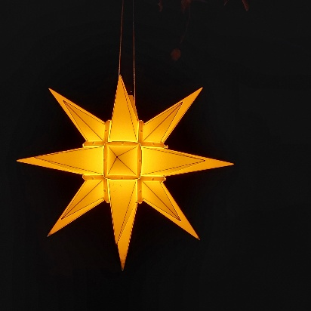
Was war das für ein Fest?
Der kleine Junge hockte auf dem Fußboden und kramte in einer alten Schachtel. Er förderte allerhand wertlose Dinge zutage – darunter auch einen silberglänzenden Stern. Was ist das, fragte er. Ein Weihnachts-stern, sagte die Mutter. Etwas von früher, von einem alten Fest. Was war das für ein Fest, fragte der Junge. Ein langweiliges, sagte die Mutter. Die ganze Familie stand in der Wohnstube um einen Tannenbaum und sang Lieder. Und an der Spitze der Tanne befestigte man den Stern. Er sollte an den Stern erinnern, dem die Hirten nachgingen, bis sie den kleinen Jesus in der Krippe fanden. Der kleine Jesus, fragte der Junge – wer oder was soll das nun wieder sein? Das erzähle ich dir ein andermal, sagte die Mutter, und damit öffnete sie den Deckel des Müllschluckers und gab ihrem Sohn den Stern in die Hand: Du darfst ihn hineinwerfen und aufpassen, wie lange du ihn noch siehst. Der Junge warf den Stern in die Röhre und lachte, als er verschwand. Aber als die Mutter wiederkam, stand er wie vorher über den Müllschlucker gebeugt: Ich sehe ihn immer noch, flüsterte er. Er glitzert. Er ist immer noch da. Marie Luise Kaschnitz

P.P.
B-ECONOMY
CH-7440
Andeer

